（別紙１）
サポートコース用
事 業 計 画 書
（１）団体の概要
団 体 名 | （10コース・50コース）
（ふりがな）
代 表 者 名
連 絡 先  （書類送付先） | 担当者名（書類宛名）＿＿＿＿＿＿＿＿＿＿＿＿＿  住所 〒  電話  Email  記載いただいた住所やメールアドレスに当課からの文書やメール等を送付させていただきます。  （Excel等の資料が受信可能なアドレスを記載してください）
ホームページアドレス | http://
主な活動地域
活動内容・実績（PR）  ※他団体等との連携の実績があればあわせてご記入ください。 | 貴団体のこれまでの活動による成果・実績をご記入ください。（これまでに本助成金を受けて活動されたことがある場合は、助成金を受けて活動したことにより得られた成果や影響等を具体的にご記入ください。）  また、他の市民活動団体や行政等と協働して行った事業等があればご記入ください。

（２）事業の目的（具体的に記入して下さい。）
２０２５年４月１日～２０２６年３月３１日までの期間で事業を実施する期間
事 業 名 | 交付申請書と同じ事業名を記入してください。
実 施 期 間 | ○年○月○日～○年○月○日
①解決しようとする社会課題もしくは実現しようとする地域の共同利益（事業目的）
事業を行うきっかけとなった社会課題や地域課題をご記入ください。
②本事業が該当する【活動区分】について、当てはまるもの全てに○を記入してください。また本事業により実現したい【ＳＤＧｓ１７の目標】について、当てはまるもの全てに○を記入してください。
【活動区分】
１ 保健、医療又は福祉の増進 ２ 社会教育の推進 ３ まちづくりの推進
４ 観光の振興 ５ 学術、文化、芸術又はスポーツの振興
６ 環境の保全 ７ 地域安全活動 ８ 子どもの健全育成
９ 人権の擁護又は平和の推進 １０ 農業・漁業等の地場産業の振興
１１ ジェンダー平等の推進 １２ 情報化社会の発展
１３ その他（ ）

【ＳＤＧｓ１７の目標】
貧困を
なくそう
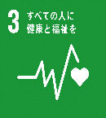
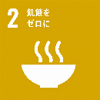
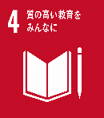
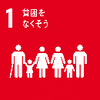
質の高い教育をみんなに
すべての人に健康と福祉を
飢餓を
ゼロに

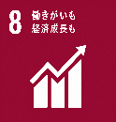
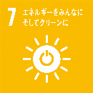
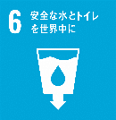
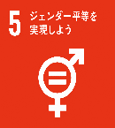
働きがいも
経済成長も
エネルギーを
みんなに
そしてクリーンに

安全な水
とトイレ
を世界中にを

ジェンダー
平等を
実現しようを

産業と技術
革新の基盤をつくろう
対策を

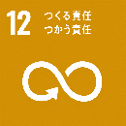
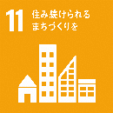
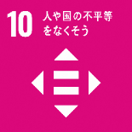
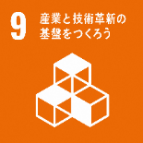
つくる責任
つかう責任
住み続けられる
まちづくりを
人や国の
不平等を
なくそう
対策を

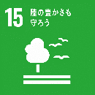
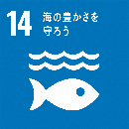
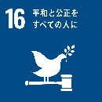
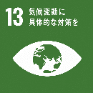
気候変動に
具体的な
対策を

陸の豊かさも
守ろう

平和と公正を
すべての人に

海の豊かさ
を守ろう

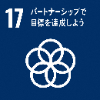
パートナーシップで
目標を達成しよう

③この事業を実施することにより期待される効果・影響等
この事業の実施により、①で記入した社会課題や地域課題がどうなるのか、どう解決できるのかについて具体的にご記入ください。

（３）事業の内容
①対象者・対象地域
事業の対象者（受益者）について年齢層、人数など具体的にご記入ください。

②事業の概要（200字以内で簡潔に記入して下さい。）
簡潔にご記入ください。

③上記②の詳細を記入してください。
（事業のポイントや独自の工夫、団体の特性を活かした取組など。）
※過去に同一コースで助成を受けたことがある団体は、前回の効果や成果を踏まえ、改善・工夫した点もご記入ください。
具体的な内容、実施方法（事業のポイントや独自の工夫など）をご記入ください。
過去に本助成金を受けた団体は、前回までの活動を踏まえ、どのように活動をステップアップするかもご記入ください。
（任意の様式を添付しても可）

④事業の年間スケジュール（以下の項目について、具体的に記載して下さい。）
日 程 | 場 所 | 従事者数 | 実施内容
 |  | 事業期間内にどのようなことを行うのかを月別に具体的にご記入ください。
（４）今後の展開
（資金確保や情報発信、ネットワークづくりなど、活動を継続させるための工夫や発展させるための取組、また課題に感じていることなどについてご記入ください。）

活動や事業を継続するための人材育成や仲間を増やす取り組み、資金確保の方法などがあればご記入ください。

＊記入欄が足りない場合は、任意で幅を広げて記入してください。

